Жүйеге алғашқы кіру
Жүйеге алғаш рет кіргенде, егер пайдаланушының электрондық пошта мекенжайы толтырылмаған болса, email-ді міндетті түрде толтыру терезесі автоматты түрде көрсетіледі.

Поштаны міндетті түрде көрсету
Электрондық пошта толтырылмайынша, жүйеде одан әрі жұмыс істеу мүмкін емес.

Не істеу қажет
- Өзекті электрондық пошта мекенжайын енгізіңіз.
- «Сақтау» батырмасын басыңыз.
- Email сақталғаннан кейін жүйеде жұмыс істеу мүмкіндігі ашылады.

Маңызды
Жарамды электрондық пошта мекенжайын көрсетіңіз, өйткені оған келесі хабарламалар келіп түседі:
- екі кезеңді аутентификация кодтары;
- өндірістік бақылау бойынша хабарламалар;
- есептердің мәртебесі өзгерісі;
- ұсынымдар және басқа да жүйелік хабарламалар.

Басты беттегі объектілермен қалай жұмыс істеу керек
Басты бетте эпидемиялық маңыздылық деңгейі бойынша бөлінген объектілеріңіздің тізімі көрсетіледі:

Объектілердің түсті белгіленуі
- Қызыл блок — жоғары эпидемиялық маңыздылықтағы объект
- Жасыл блок — болмашы эпидемиялық маңыздылықтағы объект

Объектілер арасында ауысу
- Карточкалар тізімінен қажетті объектіні табыңыз.
- Объект карточкасын немесе карточканың оң жағындағы көрсеткіні басыңыз.
- Жүйе таңдалған объектіні одан әрі жұмыс істеу үшін ашады.

Бұл не үшін қажет
Түстер бойынша бөлу объект санатын тез анықтауға және олардың арасындағы навигацияны жеңілдетуге көмектеседі.
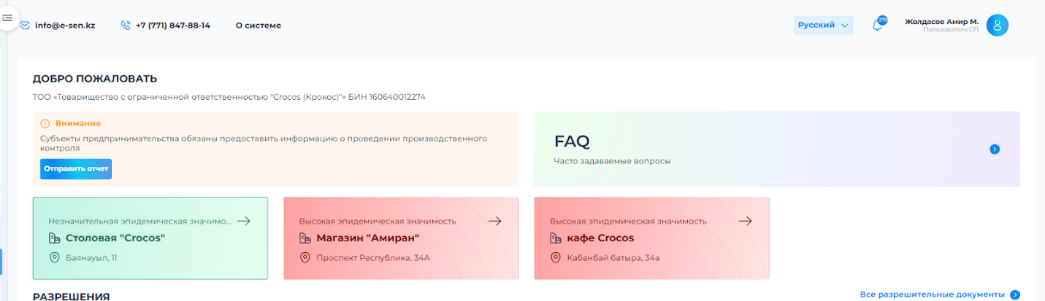

FAQ бөлімі (Жиі қойылатын сұрақтар)
Қосымша ақпарат алу және жиі қойылатын сұрақтарға жауап алу үшін FAQ бөлімін пайдаланыңыз.

FAQ-ты қалай ашу керек
- Басты бетте FAQ / Жиі қойылатын сұрақтар блогын басыңыз.
- Танымал сұрақтар тізімі бар бет ашылады.

FAQ-ты қалай пайдалану керек
- Сізді қызықтыратын сұрақты тізімнен табыңыз.
- Сұрақ жолын басыңыз.
- Жүйе толық жауапты ашады.

Бөлімде қандай сұрақтар қолжетімді
FAQ-та келесі тақырыптар бойынша нұсқаулар мен жауаптар орналастырылған:
- Авторизация коды бар хат келмейді
- Объект жүйеде жоқ
- Объект/субъект бойынша қате деректер көрсетілген
- Қызметкердің медициналық кітапшасының деректері көрсетілмейді
- Жүйеде тіркелу
- Құпиясөзді орнату
- Техникалық қолдау қызметімен байланыс
- Жүйеде авторизациялану
- Өндірістік бақылауды жіберу
- Рұқсат беретін құжаттарды алу
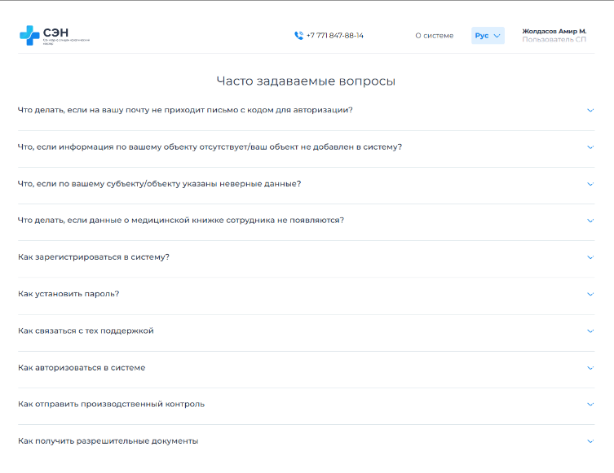

«Рұқсат беретін құжаттар» бөлімі
Объектілер тізімінің астында eLicense жүйесінен автоматты түрде жүктелген рұқсат беретін құжаттар көрсетіледі.

Басты беттегі құжаттарды қарау
Басты бетте рұқсат беретін құжаттардың негізгі ақпараты бар қысқаша карточкалары көрсетіледі:
- құжат атауы
- берілген күні
- жүктеп алу батырмасы

Барлық құжаттарды қарау
- Блоктың оң жақ жоғарғы бұрышындағы «Барлық рұқсат беретін құжаттар» батырмасын басыңыз.
- Жүйе eLicense-тен алынған барлық рұқсат беретін құжаттарыңыздың тізімі бар бетті ашады.

Құжаттардың толық тізіміндегі ақпарат
Әр құжат үшін көрсетіледі:
- БСН/ЖСН
- Рұқсат беретін құжаттың атауы
- Рұқсат беретін құжаттың бірегей нөмірі
- Берілген күні
- Құжаттың мәртебесі

Құжатты жүктеп алу
Жүктеп алу үшін қажетті құжаттың тұсындағы жүктеу белгішесін басыңыз.
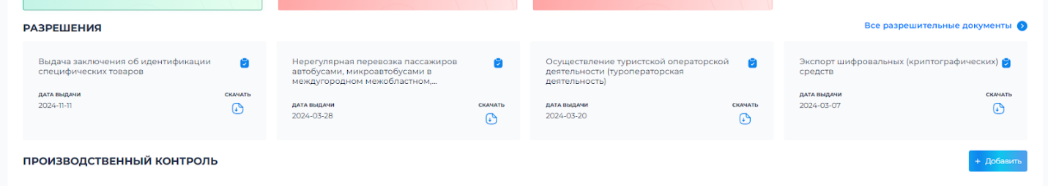

«Өндірістік бақылау» бөлімі
Осы бөлімде таңдалған объект бойынша өндірістік бақылау есептері көрсетіледі.

Көрсетілетін ақпарат
Әр есеп үшін көрсетіледі:
- Кезеңнің атауы
- Жіберілген күні
- Ағымдағы мәртебе
- Қолжетімді әрекеттер

Өндірістік бақылау мәртебелері

Толтыру қажет
Мәртебе есептің әлі жіберілмегенін және бастапқы толтыруды қажет ететінін білдіреді.
Не істеу керек:
- Есептің тұсындағы өңдеу белгішесін басыңыз.
- Есеп нысанын толтырыңыз.
- Есепті жіберіңіз.
Жіберілгеннен кейін мәртебе «Күтуде» болып өзгереді.

Күтуде
Мәртебе есептің жіберілгенін, бірақ өкілетті органмен әлі өңдеуге қабылданбағанын білдіреді.
Осы мәртебеде сіз:
- есепті қарай аласыз;
- қате тапсаңыз, өзгерістер енгізу үшін есепті кері қайтара аласыз.
Есепті қалай кері қайтару керек:
- Қарау белгішесін (көз) басыңыз.
- Ашылған терезеде «Кері қайтару» батырмасын басыңыз.
- Кері қайтарылғаннан кейін мәртебе «Кері қайтарылды» болып өзгереді.

Кері қайтарылды
Мәртебе есептің пайдаланушы тарапынан кері қайтарылғанын және қайта өңдеу мен жіберуге қолжетімді екенін білдіреді.

Тексеруде
Мәртебе есептің мемлекеттік органмен жұмысқа қабылданғанын білдіреді.
Маңызды:
- Мұндай есепті кері қайтару мүмкін емес.
- Пайдаланушы тарапынан мәртебені өзгерту қолжетімді емес.

Қабылданбады
Мәртебе мемлекеттік органның есепті қабылдамағанын білдіреді.
Қабылданбаған жағдайда:
- есепке пысықтау бойынша ұсынымдар/пікірлер тіркеледі;
- қолданыстағы қабылданбаған есепке түзетулер енгізу қажет;
- өзгерістер енгізгеннен кейін есепті қайта тексеруге жіберу керек.
Маңызды: «Қабылданбады» мәртебесі кезінде жаңа өндірістік бақылау есебін жасау қажет емес. Қайта жіберу қабылданбаған есепті өңдеу арқылы жүзеге асырылады.
Қосымша: Егер есеп қайта қабылданбаса, ол өкілетті орган тарапынан одан әрі өңдеу үшін бару тізіміне автоматты түрде көшіріледі.

Расталды
Мәртебе есептің сәтті тексерілгенін және мемлекеттік органмен қабылданғанын білдіреді.
Пайдаланушы тарапынан қосымша әрекеттер қажет емес.

«Қызметкерлер» бөлімі
Осы бөлімде таңдалған объектіге тіркелген қызметкерлердің тізімі көрсетіледі.

Қызметкерді қосу
- «Қызметкерлер» бөлімінде «Қосу» батырмасын басыңыз.
- Ашылған терезеде қызметкердің ЖСН-ін енгізіңіз.
- «Қосу» батырмасын басыңыз.

Деректерді автоматты түрде тарту
Егер қызметкерде қолданыстағы ЖМК (жеке медициналық кітапша) жазбасы болса, жүйе оның деректерін автоматты түрде тартады.

Қызметкер бойынша көрсетілетін ақпарат
Қосқаннан кейін кестеде келесі ақпарат көрсетіледі:
- Аты-жөні
- Жұмыс орны
- Лауазымы
- Медициналық кітапшаның сериясы
- Мақсатты тобы
- Қолданылу мерзімі
- Мәртебесі

Медициналық кітапшаның мәртебелері
Жұмысқа жіберілген
Медициналық кітапша жарамды. Қызметкер жұмысқа жіберілген.
Мерзімі өтіп кеткен
Медициналық кітапшаның қолданылу мерзімі өтіп кеткен.
Не істеу керек: Қызметкерге медициналық кітапшаны ұзарту үшін медициналық тексеруден қайта өту қажет.

Маңызды
Қызметкерді қосар алдында дұрыс объектінің таңдалғанына көз жеткізіңіз, әсіресе ұйымыңызда бірнеше объект болса.

Өндірістік бақылау есебін толтыру және жіберу
Есепті жасау немесе өңдеу кезінде деректердің бір бөлігі жүйемен автоматты түрде толтырылады:
- Субъектінің атауы
- Объектінің атауы
- БСН/ЖСН
- Мекенжайы
- Жартыжылдық

1. Объектінің санатын және түрін таңдау
- 62-бұйрыққа сәйкес Объект санатын көрсетіңіз.
- «Объект түрі» өрісінде тізімнен сәйкес нұсқаны таңдаңыз.
Объект түрлерінің тізімі таңдалған объект санатына байланысты.

2. Бақылауды жүргізу әдісін көрсету
«Өндірістік бақылау» өрісінен нұсқалардың бірін таңдаңыз:
- Объектінің өндірістік зертханасы негізінде
- Зертхананы (сынақ орталығын) тарту арқылы

3. Зертхананы көрсету
Егер «Объектінің өндірістік зертханасы негізінде» таңдалса
«Зертхана атауы» өрісін қолмен толтыру қажет.
Егер «Зертхананы тарту арқылы» таңдалса
Аккредиттелген зертханалар тізімінен зертхананы таңдау қажет.

4. Қосымша ақпаратты толтыру
Бақылау түрі
Тізімнен мәнді таңдаңыз.
Зертханалық зерттеулер
Тізімнен зерттеуді таңдаңыз.
Зертханалық зерттеулер тізімі таңдалған бақылау түріне байланысты.

5. Зерттеу нәтижелерін көрсету
«Зерттеу» өрісінде көрсету қажет:
- өндірістік бақылау нәтижелері;
- зерттелген сынамалар саны;
- зерттелген сынамалардың/сыртқы орта объектілерінің атауы.
Зерттеу объектілерінің мысалдары:
- шикізат
- дайын өнім
- шаймалар
- ауа
- су және т.б.

6. Сәйкессіздіктердің мәртебесін көрсету
«Сәйкессіздіктерді анықтау мәртебесі» өрісінде таңдаңыз:
- Сәйкессіздіктер анықталмаған
- Сәйкессіздіктер анықталған

7. Егер сәйкессіздіктер анықталса
«Сәйкессіздіктер анықталған» мәртебесін таңдаған кезде қосымша міндетті өрістер ашылады:
Сәйкессіздіктерді сипаттау
Бұзушылықтар анықталған қауіпсіздік көрсеткіштерін көрсетіңіз.
Қолданылған шаралар
Анықталған бұзушылықтарды жою үшін қабылданған шараларды сипаттаңыз.

8. Есепке жазба қосу
Барлық міндетті өрістерді толтырғаннан кейін «Қосу» батырмасын басыңыз.

9. Қосылған жазбалармен жұмыс
Қосылған жазбалар нысанның төменгі бөлігіндегі «Өндірістік бақылау туралы есеп» кестесінде көрсетіледі.
Әр жазба үшін әрекеттер қолжетімді:
- Өңдеу
- Жою

10. Есепке қол қою және жіберу
Барлық жазбаларды толтырғаннан және деректерді тексергеннен кейін:
- «Сақтау және қол қою» батырмасын басыңыз.
- ЭЦҚ арқылы есепке қол қойыңыз.
- Сәтті қол қойғаннан кейін есеп автоматты түрде мемлекеттік органға қарауға жіберіледі.

11. Жібергеннен кейін
Жібергеннен кейін есеп «Күтуде» мәртебесін алады және өндірістік бақылау тізімінде көрсетіледі.

«Ұсынымдар» бөлімі
Жеке кабинеттің төменгі бөлігінде мемлекеттік орган жіберген ұсынымдар мен ескертулерді қамтитын «Ұсынымдар» бөлімі көрсетіледі.

Көрсетілетін ақпарат
Әр ұсыным үшін көрсетіледі:
- Объектінің мекенжайы
- Пошта
- Департамент
- Бұзушылық сипатының сипаттамасы
- Бұзушылық нәтижесі
- Бұзушылықтарды растайтын құжаттардың деректемелері мен атаулары
- Ұсынымдар
- Жіберілген күні

Ұсыныммен жұмыс
«Әрекет» бағанында мынадай мүмкіндіктер қолжетімді:
- ұсыным құжатын жүктеп алу;
- жіберілген ұсынымның мазмұнымен танысу.

«Менің объектілерім» қойындысы
«Менің объектілерім» қойындысында барлық өңірлер бойынша ұйымыңызға бекітілген барлық объектілердің толық тізімі көрсетіледі.

Егер объект тізімде болмаса
Қажетті объект тізімде көрсетілмесе, ақпаратты нақтылау және деректерді жаңарту үшін аумақтық басқармаңызға хабарласыңыз.

Объект паспортын қарау
«Менің объектілерім» қойындысында әрбір объектінің қасында қарау белгішесі (көз) қолжетімді.

Объект паспортын қалай ашу керек
- Тізімнен қажетті объектіні табыңыз.
- Объект қасындағы «Көз» белгішесін басыңыз.
- Толық ақпараты бар объект паспорты ашылады.

Объект паспорты нені қамтиды
«Негізгі мәліметтер» бөлімінде объект бойынша негізгі ақпарат көрсетіледі, оның ішінде:
- БСН/ЖСН
- Иесінің/жауапты тұлғаның аты-жөні
- Объектінің атауы
- Объектінің қызмет түрі
- Эпидемиологиялық маңыздылық деңгейі
- ЭҚЖЖ (Экономикалық қызмет түрлерінің жалпы жіктеуіші)
- ЭҚЖЖ бойынша қызмет түрі
- Ұйымдық-құқықтық нысаны
- Субъект санаты
- Объект санаты
- Объект түрі
- Объектінің мекенжайы
- Қызметтің басталғаны туралы хабарлама күні
- Таратылған күні (болған жағдайда)
- Байланыс деректері

Объект паспортының қосымша бөлімдері
Объект паспортының ішінде келесі қойындылар қолжетімді:
- Негізгі мәліметтер
- Рұқсат беретін құжаттар
- Өндірістік бақылау
- Өндірістік бақылау мұрағаты
- Медициналық тексеру
- Әкімшілік құқық бұзушылықтар

Қосымша әрекеттер
Объект паспортының жоғарғы бөлігінде де әрекеттер қолжетімді болуы мүмкін:
- Тізілімді жаңарту — мемлекеттік тізілімдерден объект бойынша деректерді жаңарту;
- Өңдеу — объект бойынша ақпаратты өңдеу (қолжеткізу құқығы болған жағдайда).

«Медициналық тексеру» қойындысы
«Медициналық тексеру» қойындысында объектіге бекітілген қызметкерлердің медициналық кітапшалары бойынша ақпарат көрсетіледі.

Деректерді сүзу
Іздеу ыңғайлылығы үшін қызметкерлерді медициналық тексеру мәртебесі бойынша сүзу қолжетімді:
- Барлығы
- Мерзімі өтіп кеткен
- Мерзімі аяқталуға жақын
- Жұмысқа жіберілген

Сүзгінің мақсаты
Сүзгі тез анықтауға мүмкіндік береді:
- медициналық кітапшасының мерзімі өтіп кеткен қызметкерлерді;
- медициналық тексеру мерзімі жуық арада аяқталатын қызметкерлерді;
- жұмысқа жіберілген қызметкерлерді.

«Айыппұлдар» қойындысы
«Айыппұлдар» қойындысында ұйымыңыздың барлық айыппұлдары бойынша ақпарат көрсетіледі.

Деректер көзі
Айыппұлдар бойынша деректер ЕРАП жүйесімен интеграция арқылы автоматты түрде тартылады.

Не көрсетіледі
Қойындыда қосылған мемлекеттік жүйеде ұйымыңыз үшін тіркелген барлық айыппұлдардың тізімі қамтылған.

«Баптаулар» қойындысы
«Баптаулар» қойындысында пайдаланушының жеке деректері көрсетіледі және оларды өзгерту бойынша әрекеттер қолжетімді.

Көрсетілетін ақпарат
Бөлімде келесі деректер көрсетіледі:
- Аты-жөні
- Рөлі
- ЖСН
- Пошта
- ӨРҰ (өзін-өзі реттейтін ұйым) атауы
- Пайдаланушы бекітілген департамент

ӨРҰ-ны таңдау / өзгерту
ӨРҰ-ны таңдаған кезде:
- Таңдалған ӨРҰ кабинетіне байлануды растау туралы хабарлама жіберіледі.
- ӨРҰ тарапынан расталғаннан кейін ақпарат профиліңізде көрсетіледі.

Поштаны өзгерту
Тиісті функция болған жағдайда пайдаланушы профиль баптауларында электрондық пошта мекенжайын өзгерте алады.

Құпиясөзді ауыстыру
Құпиясөзді ауыстыру үшін:
- «Құпиясөзді ауыстыру» батырмасын басыңыз.
- Ағымдағы құпиясөзді енгізіңіз.
- Жаңа құпиясөзді енгізіңіз.
- Растау өрісінде жаңа құпиясөзді қайта енгізіңіз.
- «Сақтау» батырмасын басыңыз.

Құпиясөзге қойылатын талаптар
Жаңа құпиясөз келесі талаптарға сәйкес келуі тиіс:
- кемінде 8 таңбадан тұруы;
- арнайы таңбаларды (#, $, @ және т.б.) қамтуы;
- бас әріптерді қамтуы;
- кіші әріптерді қамтуы;
- сандарды қамтуы;
- тым қарапайым болмауы (мысалы: qwerty, 12345678, 111111).

Шектеулер
Жаңа құпиясөз соңғы үш пайдаланылған құпиясөздердің кез келгенімен сәйкес келмеуі тиіс.

Хабарламалар
Интерфейстің оң жақ жоғарғы бұрышында хабарламалар белгішесі (қоңырау белгісі) орналасқан.

Бөлімнің мақсаты
Осы бөлімде жүйеде жұмыс істеуге байланысты маңызды жүйелік хабарламалар көрсетіледі.

Хабарламалар мысалдары
Хабарламалар арқылы келесі оқиғалар туралы хабарлар келуі мүмкін:
- мемлекеттік органнан жаңа ұсыным келіп түсті;
- өндірістік бақылау есебіне тіркеу нөмірі берілді;
- қызметкердің ЖМК қолданылу мерзімі жақында аяқталады;
- объектілер мен есептілік бойынша өзге де маңызды хабарламалар.

Ұсыным
Өзгерістерді және назарыңызды қажет ететін жаңа әрекеттерді уақтылы қадағалау үшін хабарламалар бөлімін тұрақты тексеріп отырыңыз.

Email-хабарламалар
Профиліңізде көрсетілген электрондық пошта мекенжайына да жүйенің маңызды хабарламалары жіберіледі.

Поштаға қандай хаттар келеді
Электрондық поштаға келесі хабарлар келуі мүмкін:
- өндірістік бақылау бойынша хабарламалар;
- өндірістік бақылау есептері мәртебелерінің өзгерісі;
- ұсынымдар және объектілер бойынша өзге де хабарламалар;
- жүйеге кірген кезде екі кезеңді аутентификация үшін растау коды.

Маңызды
Профильде қолжетімділігіңіз бар өзекті электрондық пошта мекенжайы көрсетілгеніне көз жеткізіңіз.

